一、写出电容率为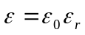的电介质中极化体电荷密度P和极化面电荷密度P与电场强度E的关系式，并简要说明极化电荷密度与分布电荷密度的异同。
(10分)

二、写出恒定磁场中矢量磁位A和标量磁位U与磁感应强度B或磁场强度H的定义关系式，并根据B和H的旋度、散度特性分别说明可以引入这两个辅助位函数的依据。 (10分)

三、若媒质（ 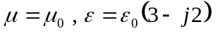 ）中的电场强度瞬时表达式为
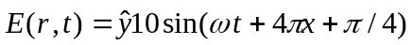
求电通量密度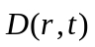。 (10分)
四、 写出理想电介质（ 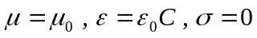 ）中瞬时麦克斯韦方程组的微分限定形式（即用和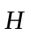表示），并简要标明每个方程的物理意义。 (10分)

五、当矩形波导管

二、 沿z轴放置的无限长导体槽的横截面尺寸和导体槽
壁的电位如右图所示。槽内电位分布可用如下通解表示
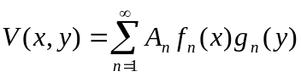
试指出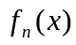和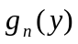的具体函数表达式，并求系数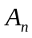。 (15分)
三、 频率为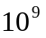Hz的平面电磁波从z<0的电介质区域（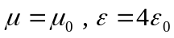）垂直投射到z>o的真空区域。求电介质区域的驻波比和电场及磁场振幅最大点和最小点的位置。 (15分)

四、 赫芝偶极子天线在真空中的远区辐射磁场表达式为
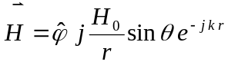
求远区辐射电场的表达式和天线波瓣宽度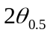。此时和不严格满足麦克斯韦方程组，请说明原因。 (15分)
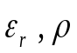
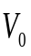
S
五、 如右图所示，一平板电容器的极板面积S，
两极板的距离为d，中间充满相对电容率为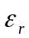的
均匀电介质和体密度为的电荷。若两极板的电
压为，忽略边缘效应，求：
１) 极板间的电场分布；
２) 极板上的自由面电荷密度；
3）电介质内部和表面的极化电荷密度。 (20分)
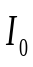
- 右图所示，无限长细直长导线上流有直流
电流，附近有一共面的矩形导线回路。求：
１) 矩形回路通过的磁通量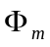；
２) 长直导线与矩形回路的互感；
３) 若将直流改成交流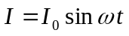，且已知
矩形导线回路的电阻为R，求矩形回路上的感应电流。 (20分)

七、真空中一平面电磁波的磁场瞬时表达式为
求：1) 电磁波的传播方向；
- 工作频率的具体数值；
- 电场强度的复矢量和瞬时值表达式；
- 电磁波的极化形式。 (25分)

八、矩形波导管的宽边为a，窄边为b=a/2，管壁为理想导体，内部为真空。电场的复矢量为 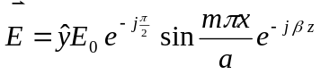
- 求磁场强度的瞬时值表达式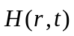；
- 坡印廷矢量平均值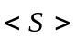；
- 窄壁上的表面电流密度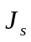；
- 若用此波导管单模传输工作频率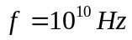的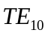波，确定a的取值范围。 (25分)

